Czy bramki obrotowe to skuteczne rozwiązanie?
Zastanawiasz się jak podnieść poziom bezpieczeństwa w swojej firmie? Bramki obrotowe świetnie sprawdzą się w systemie kontroli dostępu oraz rejestracji czasu pracy. Jest to idealne rozwiązanie montowane w biurach czy urzędach.

Bramki obrotowe - kontrola ruchu w miejscach strzeżonych
Jednym z często używanych rozwiązań do kontroli dostępu do budynków lub pomieszczeń strzeżonych są bramki obrotowe. Jest to nowoczesny sprzęt, który sprawdza się w miejscach wymagających kontroli np. lotniskach, metrach, dworcach czy biurowcach. W ostatnim przypadku czyli miejscu pracy dodatkowo mogą pełnić funkcję rejestracji czasu pracy pracowników.

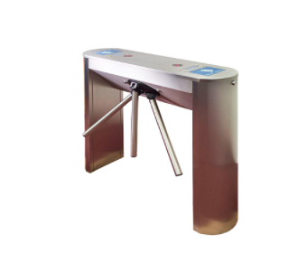
Jak działają bramki obrotowe?
Aby przejść przez bramki obrotowe należy włożyć specjalną kartę do czytnika lub weryfikacja odbywa się z użyciem odcisków palców. Zaletą tego rozwiązania jest prostota w montażu a dodatkowo ich cena nie jest wygórowana. Jest to sprzęt skuteczny i dobrej jakości. Dodatkowo jest możliwość rozbudowania urządzeń w jedną sieć skutecznych zabezpieczeń.
Gdzie kupić tego typu zabezpieczenia?
Rekomendujemy firmę Unicard, która oferuje wysokiej jakości bramki obrotowe, które posiadają wbudowane sterowniki do kontroli dostępu m. in. czytniki zbliżeniowe. Sprzęt został wykonany z wytrzymałych materiałów takich jak stal nierdzewna. Zachęcamy do odwiedzenia oficjalnej strony Unicard, aby dowiedzieć się więcej!

